Своевременное прохождение курсов повышения квалификации
Форма | Тема | Дата | № сертификата, удостоверения
Курсы повышения квалификации | «Особенности преподавания информатики в условиях реализации ФГОС ООО», Рязанский институт развития образования , 36 часов, очно  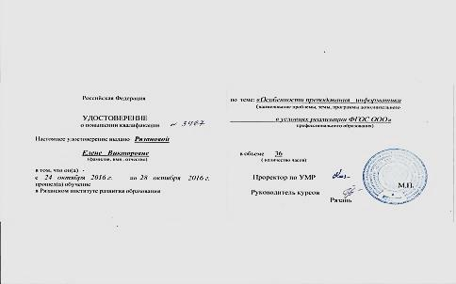 | 21.10.2016 – 28.10.2016 | № 3467
Курсы повышения квалификации | «Повышение качества образования в школах с низкими образовательными результатами обучения и в школах, функционирующих в неблагоприятных социальных условиях», Рязанский институт развития образования 72 часа, очно  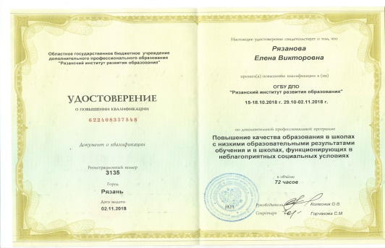 | 15.10.18 – 18.10.18,  29.10.18 – 02.11.18 | № 3135
Курсы повышения квалификации | «Реализация требований ФГОС в преподавании предметной области ИНФОРМАТИКА»», Автономная некоммерческая организация дополнительного профессионального образования «Академия развития передовых образовательных технологий»  г. Калининград 72 часа, дистанционно  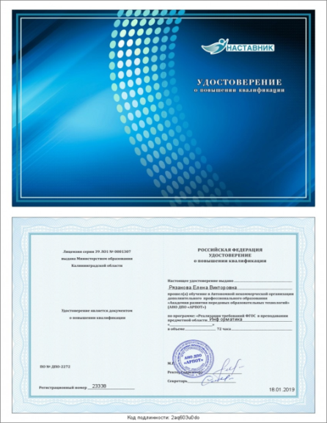 | 14.01.19 - 18.01.19 | № 23338
Курсы повышения квалификации | «Формирование ИКТ-грамотности школьников» | Октябрь2020 – февраль 2021 | Удостоверение находится в министерстве образования Рязанской области, октябрь 2020 – февраль 2021
Курсы повышения квалификации | «Коммуникации и сотрудничество»  НО «ЦИФРОВОЙ РЕГИОН» на платформе «Электронный университет Правительства Рязанской области», г. Рязань | 02.09.2020 – 28.09.2020 | ЦР 62240003354  № 00003365
- Прошла курсы повышения квалификации по теме «Формирование ИКТ-грамотности школьников» (Удостоверение находится в министерстве образования Рязанской области, октябрь 2020 – февраль 2021)
- Включена в состав Методического совета Экспертного совета по информатизации системы образования и воспитания при Временной комиссии Совета Федерации (имеется Удостоверение, декабрь 2020)

